Міністерство освіти і науки України
Національний університет «Львівська політехніка»
Кафедра систем штучного інтелекту



Звіт

Звіт
про виконання лабораторних та практичних робіт блоку № 3
На тему: «Цикли. Вкладені цикли. Завершення виконання циклів. Функції. Рекурсія. Вбудовані функції. Одновимірні масиви.»
з дисципліни: «Основи програмування»
до:
Лабораторної Роботи № 2
Лабораторної Роботи № 3
Практичних Робіт до блоку № 3

Виконав:
Студент групи ШІ-11
Бичковський Володимир

Тема роботи:
Цикли. Вкладені цикли. Завершення виконання циклів. Функції. Рекурсія. Вбудовані функції. Одновимірні масиви.

Мета роботи:
Вивчити та закріпити базові конструкції мови C++: цикли for, while та do-while, оператори керування циклами break і continue, вкладені цикли, функції (оголошення, параметри, передача за значенням і за посиланням, параметри за замовчуванням, повернення значень), рекурсію, одновимірні масиви та вбудовані функції бібліотеки cmath. Набути практичних навичок обчислення сум рядів із заданою точністю, обробки масивів (пошук, сортування), розбиття програми на функції, валідації вводу, проєктування блок-схем, оформлення результатів на GitHub та командної роботи в Trello.

Теоретичні відомості:
1) Теоретичні відомості з переліком важливих тем:
- Тема №1: Цикли та керування їх виконанням (for, while, do-while, break, continue)
- Тема №2: Вкладені цикли
- Тема №3: Одновимірні масиви (оголошення, ініціалізація, обхід)
- Тема №4: Алгоритми обробки масивів: пошук та сортування
- Тема №5: Функції в C++ (оголошення, параметри, повернення значень)
- Тема №6: Рекурсія
- Тема №7: Вбудовані функції в C++ (cmath)
- Тема №8: Валідація вводу та оператор goto
2) Індивідуальний план опрацювання теорії:
- Тема №1: Цикли та керування їх виконанням (for, while, do-while, break, continue)
  - Джерела інформації:
    - Лекції О. Пшеничного
    - Файл Epic 3 Practice Interactive Materials
  - Що опрацьовано:
    - Опрацьовано три види циклів: for (відома кількість повторень), while (цикл з передумовою) та do-while (цикл з післяумовою, тіло виконується щонайменше один раз), їх синтаксис і відмінності.
    - Розглянуто складові циклу for (ініціалізація, умова, крок) та типові помилки: нескінченні цикли й помилки на одиницю (off-by-one).
    - Вивчено оператори break (дострокове завершення циклу) та continue (пропуск поточної ітерації) і випадки, коли доцільно використовувати кожен із них.
  - Статус: Ознайомлений
  - Початок опрацювання теми: 10.10.2026
  - Завершення опрацювання теми: 15.10.2026
- Тема №2: Вкладені цикли
  - Джерела інформації:
    - Лекції О. Пшеничного
    - Файл Epic 3 Practice Interactive Materials
  - Що опрацьовано:
    - З’ясовано, що для кожної ітерації зовнішнього циклу внутрішній цикл виконується повністю.
    - Розглянуто типові застосування: виведення таблиць, перебір пар елементів, сортування масивів.
    - Враховано, що break завершує лише той цикл, у якому записаний.
  - Статус: Ознайомлений
  - Початок опрацювання теми: 13.10.2026
  - Завершення опрацювання теми: 18.10.2026
- Тема №3: Одновимірні масиви (оголошення, ініціалізація, обхід)
  - Джерела інформації:
    - Лекції О. Пшеничного
    - Файл epic 3 Practice Interactive Materials

Урок №78. Фіксовані масиви aCode
  - Що опрацьовано:
    - Опрацьовано оголошення та ініціалізацію одновимірних масивів, введення й виведення їх елементів.
    - Засвоєно індексацію з нуля, звернення до елемента за індексом, небезпеку виходу за межі масиву.
    - Розглянуто обхід масиву циклом та базові алгоритми: сума елементів, пошук мінімуму та максимуму.
  - Статус: Ознайомлений
  - Початок опрацювання теми: 11.10.2026
  - Завершення опрацювання теми: 16.10.2026
- Тема №4: Алгоритми обробки масивів: пошук та сортування
  - Джерела інформації:
    - Лекції О. Пшеничного
    - Файл Epic 3 Practice Interactive Materials
  - Що опрацьовано:
    - Опрацьовано лінійний пошук і сортування методом бульбашки (вкладені цикли).
    - Розглянуто сортування копії масиву, щоб зберегти початкові дані без змін.
    - Закріплено поєднання циклів та умовних операторів в алгоритмах обробки масивів.
  - Статус: Ознайомлений
  - Початок опрацювання теми: 15.10.2026
  - Завершення опрацювання теми: 20.10.2026
- Тема №5: Функції в C++ (оголошення, параметри, повернення значень)
  - Джерела інформації:
    - Файл Epic 3 Practice Interactive Materials
    - Лекції О. Пшеничного
  - Що опрацьовано:
    - Опрацьовано оголошення (прототип) і визначення функції, її виклик, оператор return та функції типу void.
    - Розглянуто передачу параметрів за значенням і за посиланням, параметри зі значеннями за замовчуванням.
    - Вивчено передачу масивів у функції та область видимості (static, extern).
  - Статус: Ознайомлений
  - Початок опрацювання теми: 12.10.2026
  - Завершення опрацювання теми: 19.10.2026
- Тема №6: Рекурсія
  - Джерела інформації:
    - Лекції О. Пшеничного
    - Файл Epic 3 Practice Interactive Materials
  - Що опрацьовано:
    - Опрацьовано поняття рекурсії та її складові: базовий випадок і рекурсивний крок.
    - Розглянуто стек викликів і причину переповнення стеку за відсутності базового випадку.
    - Реалізовано рекурсивні функції на простих прикладах (факторіал, сума елементів масиву) та порівняно їх з ітеративними варіантами.
  - Статус: Ознайомлений
  - Початок опрацювання теми: 13.10.2026
  - Завершення опрацювання теми: 18.10.2026
- Тема №7: Вбудовані функції в C++ (cmath)
  - Джерела інформації:
    - Файл Epic 3 Practice Interactive Materials
  - Що опрацьовано:
    - Опрацьовано функції бібліотеки cmath: pow, sqrt, fabs, exp, log, atan та інші.
    - Розглянуто підключення бібліотек і використання значень, що повертають вбудовані функції, у виразах.
    - Застосовано вбудовані функції для обчислення рядів та модуля перевитрати бюджету.
  - Статус: Ознайомлений
  - Початок опрацювання теми: 12.10.2026
  - Завершення опрацювання теми: 18.10.2026
- Тема №8: Валідація вводу та оператор goto
  - Джерела інформації:
    - Лекції О. Пшеничного
    - Файл Epic 3 Practice Interactive Materials

Урок №69. Оператор goto aCode

  - Що опрацьовано:
    - Опрацьовано перевірку успішності зчитування, скидання стану потоку (cin.clear, cin.ignore) і перевірку діапазону значень.
    - Розглянуто оператор goto, доцільність його застосування та ризик зациклення програми.
  - Статус: Ознайомлений
  - Початок опрацювання теми: 13.10.2026
  - Завершення опрацювання теми: 19.10.2026

Виконання роботи:

1. Опрацювання завдання та вимог до програм та середовища:
Завдання №1 Theory Education Activities
- Деталі завдання: опрацювати теоретичний матеріал за темами Епіку 3 (цикли, керування циклами, вкладені цикли, масиви, функції, рекурсія, вбудовані функції) відповідно до індивідуального плану.
Завдання №2 Requirements management (understand tasks) and design activities (draw flow diagram and estimate tasks 3-7)
- Деталі завдання: проаналізувати умови завдань 3–7, за потреби уточнити вимоги в команді, побудувати блок-схеми алгоритмів та оцінити час виконання кожного завдання.
Завдання №3 Lab# programming: Lab 2
- Варіант: [№ 2 варіанта].
- Деталі завдання: за допомогою оператора циклу знайти суму, вивести результат.
Рис. 1 Умова Lab 2 (Варіант 2)
Завдання №4 Lab# programming: Lab 3
- Варіант: [№ 22 варіанта].
- Деталі завдання: для x, що змінюється від a до b з кроком (b − a)/k, де k = 10, обчислити функцію f(x) через її розклад у степеневий ряд у двох випадках: а) для заданого n; б) для заданої точності ε = 0.0001. Для порівняння знайти точне значення функції Y за допомогою функцій cmath.
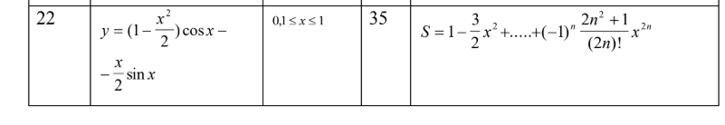
Рис. 2 Умова Lab 3 (варіант 22)
Завдання №5 Practice# programming: Class Practice Task «Аналізатор місячного бюджету»
- Деталі завдання: консольна програма обліку особистих витрат. Користувач вводить бюджет на місяць, кількість днів обліку (не більше 31) і витрати за кожен день, які зберігаються в одновимірному масиві. Далі програма працює через меню, що повторюється до вибору виходу:
  - 1. показати витрати по днях;
  - 2. статистика витрат (мінімум і максимум, сума, залишок або перевитрата, середні витрати за дні з покупками, день вичерпання бюджету);
  - 3. дні з перевищенням денного ліміту;
  - 4. три найдорожчі дні;
  - 0. вийти.
Завдання №6 Practice# programming: Self Practice Task 1
- Задача Algotester: “Зуби”.
- Деталі завдання:
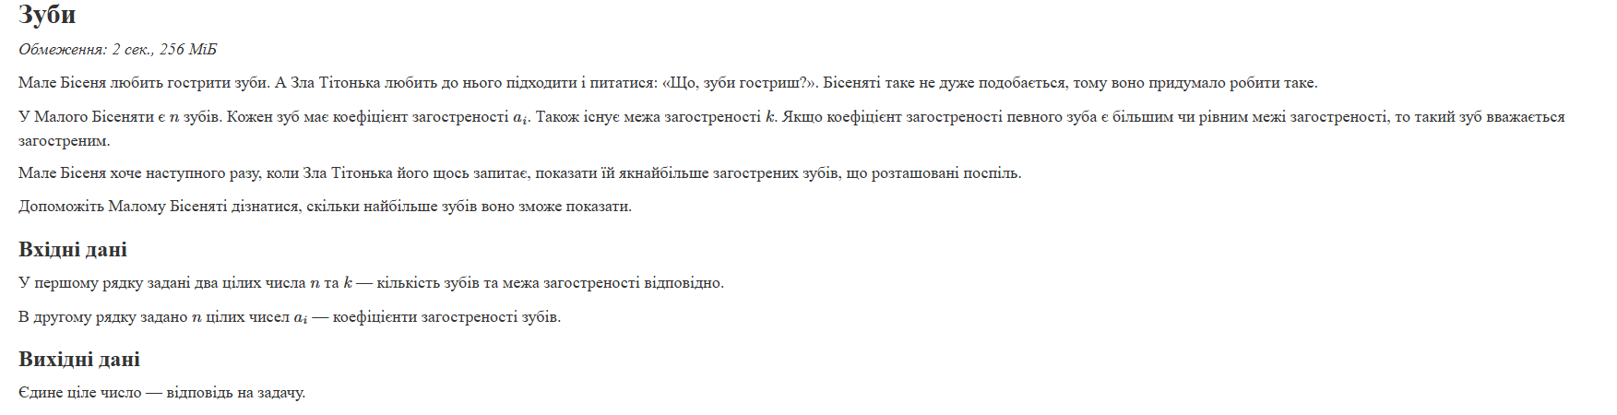
Рис. 3 Умова задачі Algotester «Зуби» (Self Practice Task 1)
Завдання №7 Practice# programming: Self Practice Task 2
- Задача Algotester: «Складний екзамен».
- Деталі завдання:
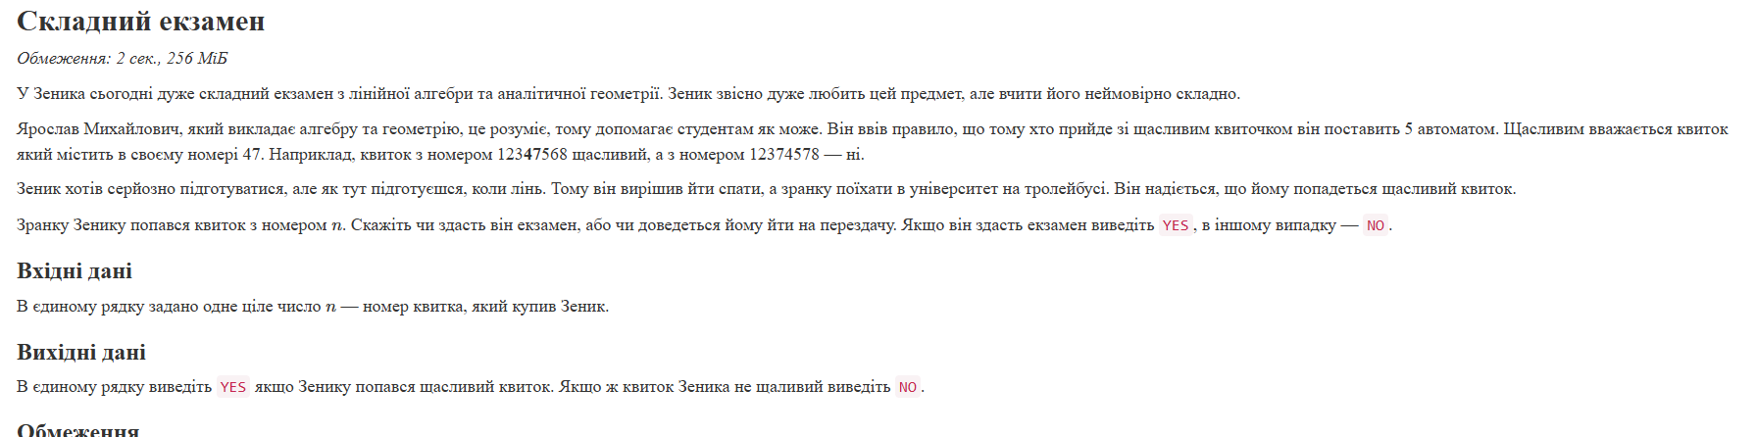
Рис. 4 Умова задачі Algotester «Складний екзамен» (Self Practice Task 2)
Завдання №8 Practice# programming: Self Practice Task 3
- Задача Algotester: «Непередбачувана погода».
- Деталі завдання:
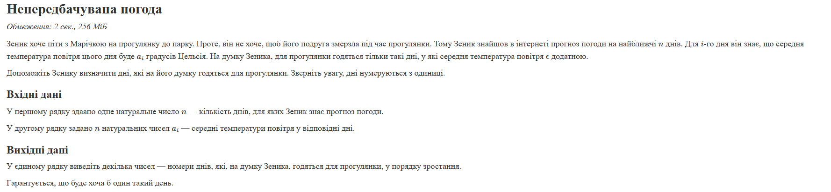
Рис. 5 Умова задачі Algotester «Непередбачувана погода» (Self Practice Task 3)
Завдання №9 Result Documentation Report and Outcomes Placement Activities (Docs and Programs on GitHub)
- Деталі завдання: оформити звіт за шаблоном, розмістити програми та звіт у відповідній директорії репозиторію на GitHub, створити Pull Request.
Завдання №10 Results Evaluation and Release
- Деталі завдання: повторити теоретичний матеріал, перевірити правильність виконання завдань, підготуватися до захисту робіт.

2. Дизайн та планована оцінка часу виконання завдань:
Завдання №3 Lab 2 — структура блок-схеми:
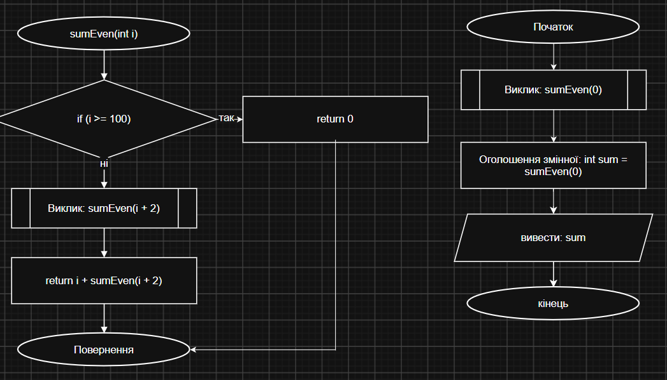
Рис. 6 Блок-схема до Lab 2 (рекурсивна функція sumEven)
Завдання №5 Class Practice Task — структура блок-схем :
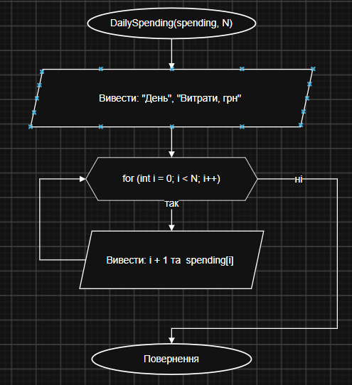
Рис. 7 Блок-схема функції DailySpending
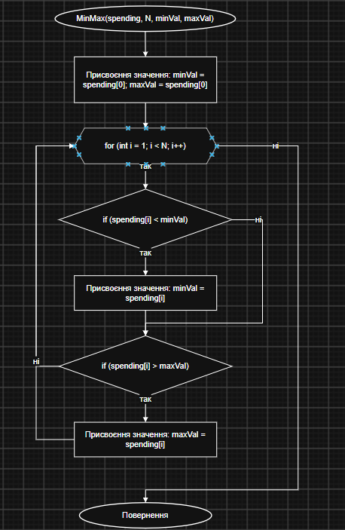
Рис. 8 Блок-схема функції MinMax
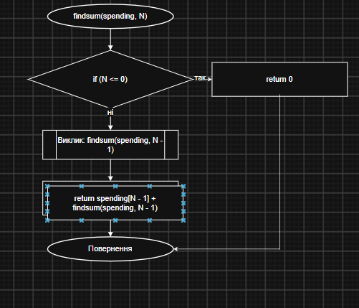
Рис. 9 Блок-схема рекурсивної функції findsum
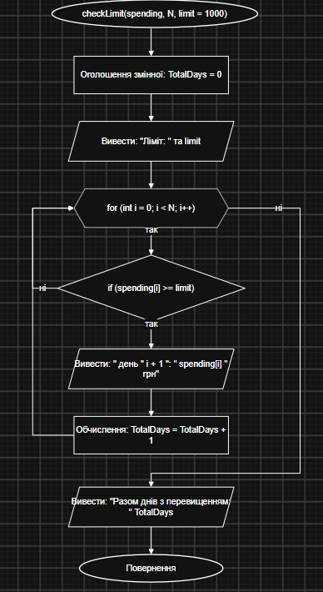
Рис. 10 Блок-схема функції checkLimit
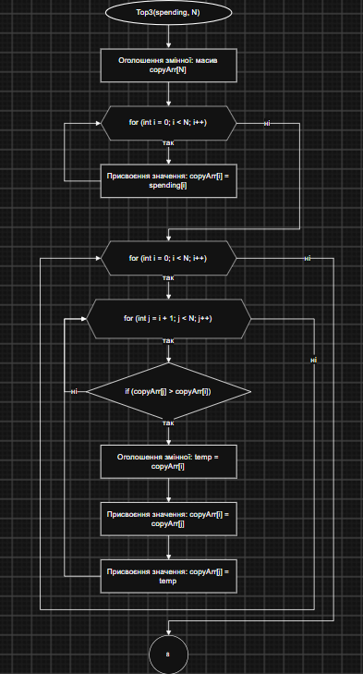
Рис. 11 Блок-схема функції Top3 (1/2)
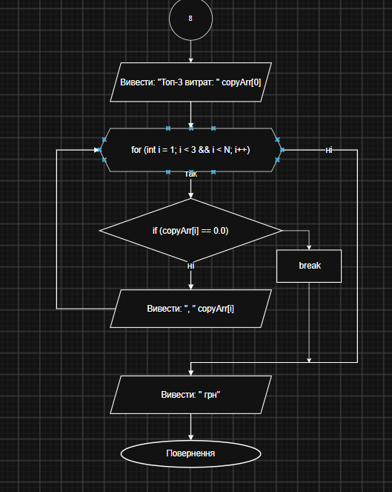
Рис. 12 Блок-схема функції Top3 (2/2)
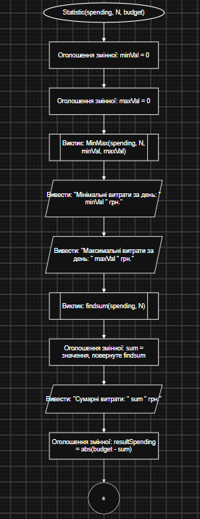
Рис. 13 Блок-схема функції Statistics (1/3)
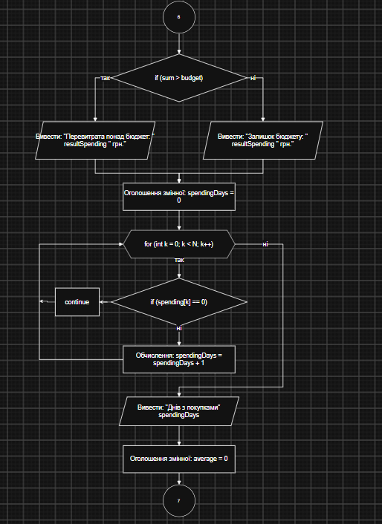
Рис. 14 Блок-схема функції Statistics (2/3)
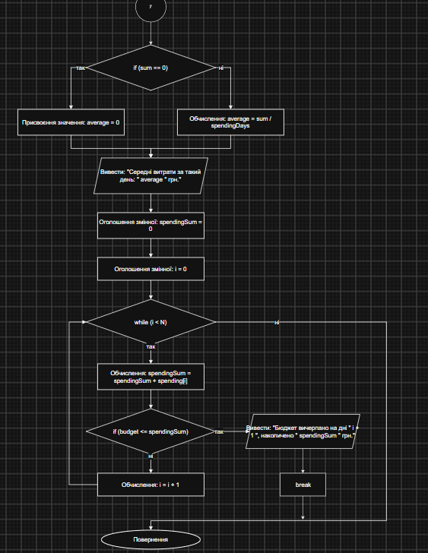
Рис. 15 Блок-схема функції Statistics (3/3)
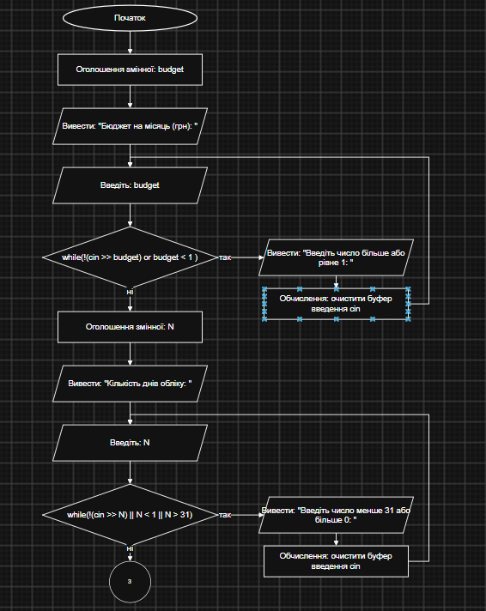
Рис. 16 Блок-схема функції main (1/4)
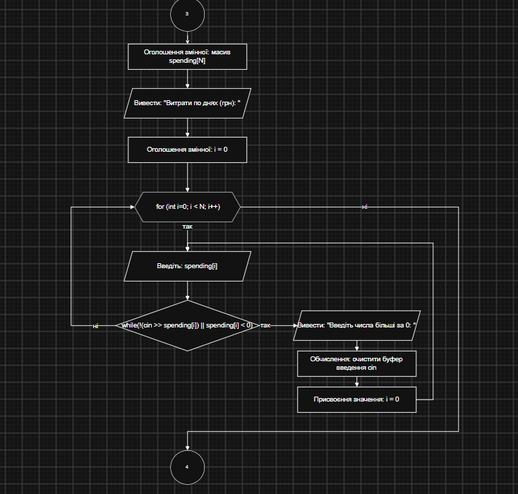
Рис. 17 Блок-схема функції main (2/4)
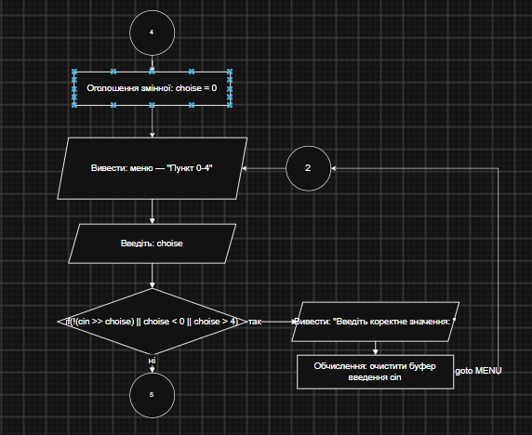
Рис. 18 Блок-схема функції main (3/4)
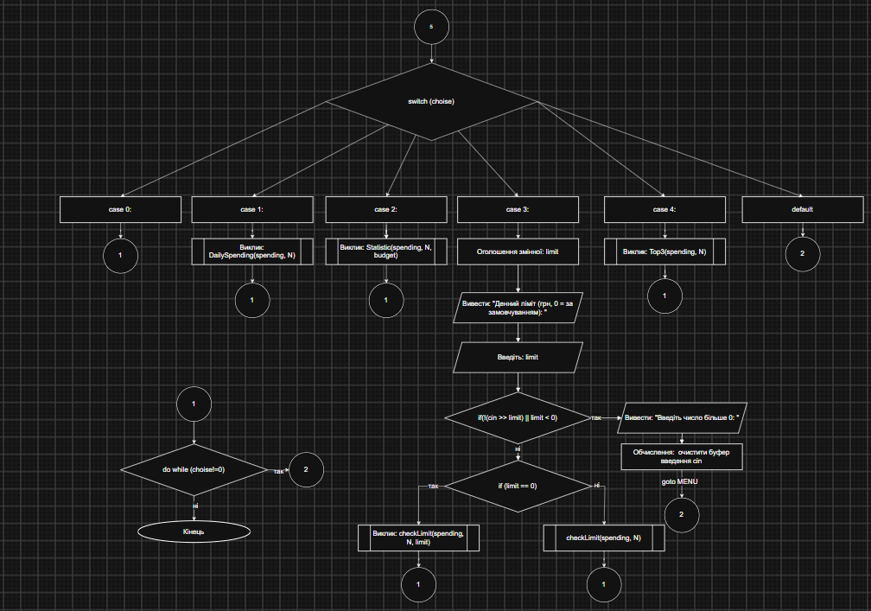
Рис. 19 Блок-схема функції main (4/4)

3. Конфігурація середовища до виконання завдань:
Для виконання завдань Епіку 3 додаткової конфігурації не проводилось: використовувалось середовище, налаштоване в попередніх епіках (WSL з Ubuntu, VS Code з розширеннями для C/C++, компілятор g++, Git та GitHub, Algotester, Trello, Draw.io).

4. Код програм з посиланням на зовнішні ресурси:
Завдання №3 Lab 2
/*
Назва: лабораторна робота 2 Варіант 2
Автор: Бичковський Володимир
Група: ШІ-11
*/
#include <iostream>
using namespace std;

int sumPlus2(int i) {
if (i >= 100) {
return 0;
}
return i + sumPlus2(i + 2);
}

int main() {
int sum = sumPlus2(0);
cout << sum << endl;

return 0;
}

Code 1 Lab 2
Посилання на файл коду в Pull Request:
https://github.com/artificial-intelligence-department/ai_programming_playground_2026/blob/33a806b10cf8f6f187b688eaadd2e60cfcf1d549/ai_11/volodymyr_bychkovskyi/epic_3/lab_2_task_1_variant_2_john_black.cpp

Завдання №4 Lab 3
/*
Назва: Алабораторна робота 3 Варіант 22
Автор: Бичковський Володимир
Група: ШІ-11
*/
#include <iostream>
#include <cmath>
#include <iomanip>
using namespace std;

int main (){
const double a = 0.1;
const double b=1.0;
const double k=10.0;
const double h = (b-a)/k;
const int n_max=35;
const double e = 0.0001;
double x;
cout << fixed << setprecision(5);
for (int i=0; i<=10; i++){
x = a + i*h;
double Y = (1.0 - (x * x) / 2.0) * cos(x) - (x / 2.0) * sin(x);

double SN = 0.0;
for (int n = 0; n <= n_max; ++n) {
// Обчислюємо факторіал
double fact = 1.0;
for (int j = 1; j <= 2 * n; ++j) {
fact *= j;
}

double term = pow(-1, n) * (2.0 * n * n + 1.0) / fact * pow(x, 2 * n);
SN += term;

}
double SE = 0.0;
double res = 0.0;
int n = 0;
do{
double fact = 1.0;
for (int j = 1; j <= 2 * n; ++j) {
fact *= j;
}
res = pow(-1, n) * (2.0 * n * n + 1.0) / fact * pow(x, 2 * n);
SE += res;
n++;
} while (abs(res) >= e);

cout << "X= "<< x << " SN= " << SN << " SN= " << SE << " Y= " << Y << endl;
}

return 0;
}

Code 2 Lab 3
Посилання на файл коду в Pull Request:
https://github.com/artificial-intelligence-department/ai_programming_playground_2026/blob/33a806b10cf8f6f187b688eaadd2e60cfcf1d549/ai_11/volodymyr_bychkovskyi/epic_3/lab_3_task_1_variant_22_john_black.cpp

Завдання №5 Class Practice Task «Аналізатор місячного бюджету»
/*
Назва: Аналізатор місячного бюджету
Автор: Бичковський Володимир
Група: ШІ-11
*/
#include <iostream>
#include <clocale>
#include <iomanip>
#include <cmath>
using namespace std;

void DailySpending(const double spending[], int N){//Витрати по днях
cout << fixed << setprecision(2)<< endl;
cout << setw(5) << "\nДень" << setw(30) << "Витрати, грн" << endl;
for(int i=0; i<N; i++){
cout << setw(4) << i+1 << setw(20) << spending[i] << endl;
}
}

void MinMax(const double spending[], int N, double &minVal, double &maxVal){// Знаходимо мін. та макс. значення
minVal = maxVal = spending[0];
for(int i=1; i<N; i++){
if (spending[i] < minVal){
minVal = spending[i];
}
if (spending[i] > maxVal){
maxVal = spending[i];
}
}
}
double findsum(const double spending[], int N){//Обчисленя загальних витрат за допомогою рекурсивної функції
if (N <= 0) {
return 0;
}
return spending[N - 1] + findsum(spending, N - 1);
}
void Statistic(const double spending[], int N, double budget){//Вивід статистики
cout << fixed << setprecision(2)<< endl;

double minVal = 0;
double maxVal = 0;
//Виклик функції MinMax
MinMax(spending, N, minVal, maxVal);
cout << "Мінімальні витрати за день: " << setw(14) << minVal << " грн." << endl;
cout << "Максимальні витрати за день: " << setw(13)<< maxVal << " грн." << endl;

double sum = findsum(spending, N);

cout << "Сумарні витрати: " << setw(25) << sum <<" грн." << endl;
double resultSpending = abs(budget - sum);
if(sum > budget){
cout << "Перевитрата понад бюджет: " << setw(16) << resultSpending <<" грн." << endl;
}
else {
cout << "Залишок бюджету: " << setw(25) << resultSpending <<" грн." << endl;
}

int spendingDays = 0;
for(int k = 0; k < N; k++){
if(spending[k] == 0){
continue;
}
spendingDays++;
}
cout << "Днів з покупками" << setw(25) << spendingDays << endl;
double average = 0;
if(sum == 0){
average = 0;
}
else{
average = sum/spendingDays;
}
cout << "Середні витрати за такий день: " << setw(12) << average <<" грн." << endl;

double spendingSum = 0;
int i=0;
while (i < N){
spendingSum += spending[i];

if(budget <= spendingSum){
cout << "Бюджет вичерпано на дні " << i+1 <<", накопичено " << spendingSum <<" грн." << endl;
break;
}
i++;
}

}
void checkLimit(const double spending[], int N, double limit = 1000){
cout << fixed << setprecision(2);
int TotalDays=0;
cout << "Ліміт: " << limit << endl;
for (int i = 0; i < N; i++) {
if(spending[i] >= limit){
cout << " день " << i+1 <<": " << spending[i] << " грн" << endl;
TotalDays++;
}
}
cout << "Разом днів з перевищенням: " << TotalDays << endl;
}
void Top3(const double spending[], int N){
cout << fixed << setprecision(2)<< endl;
double copyArr[N];
for (int i = 0; i < N; i++) {
copyArr[i] = spending[i];
}
for (int i = 0; i < N; i++) {
for (int j = i + 1; j < N; j++) {
if (copyArr[j] > copyArr[i]) {
double temp = copyArr[i];
copyArr[i] = copyArr[j];
copyArr[j] = temp;
}
}
}
cout << "Топ-3 витрат: " << copyArr[0];
for(int i = 1; i < 3 && i < N; i++){
if(copyArr[i] == 0.0){
break;
}
cout << ", " << copyArr[i];
}
cout << " " << "грн" << endl;
}

int main(){
double budget;
cout << "Бюджет на місяць (грн): ";
while(!(cin >> budget) or budget < 1 ){
cout << "Введіть число більше або рівне 1: ";
cin.clear();
cin.ignore(100, '\n');
}
int N;
cout << "Кількість днів обліку: ";
while(!(cin >> N) || N < 1 || N > 31){
cout << "Введіть число менше 31 або більше 0: ";
cin.clear();
cin.ignore(100, '\n');
}

double spending[N];
cout << "Витрати по днях (грн): ";
for (int i=0; i < N; i++){
while(!(cin >> spending[i]) || spending[i] < 0){
cout << "Введіть числа більші за 0: ";
cin.clear();
cin.ignore(100, '\n');
i = 0;
}
}
int choise=0;
do{
MENU:
cout << fixed << setprecision(2);
cout << "\n---------- МЕНЮ ------------" << endl;
cout << "1 - Показати витрати по днях" << endl;
cout << "2 - Статистика витрат" << endl;
cout << "3 - Дні з перевищенням денного ліміту" << endl;
cout << "4 - Три найдорожчі дні" << endl;
cout << "0 - Вийти" << endl;
cout << "Ваш вибір: ";

if(!(cin >> choise) || choise < 0 || choise > 4){
cout << "Введіть коректне значення: ";
cin.clear();
cin.ignore(100, '\n');
goto MENU;
}
switch (choise) {
case 1:
DailySpending(spending, N);
break;
case 2:
Statistic(spending, N, budget);
break;
case 3: {
double limit;
cout << "\nДенний ліміт (грн, 0 = за замовчуванням): ";
if(!(cin >> limit) || limit < 0){
cout << "Введіть число більше 0: ";
cin.clear();
cin.ignore(100, '\n');
goto MENU;
}
if (limit == 0) {
checkLimit(spending, N);
} else {
checkLimit(spending, N, limit);
}
break;
}
case 4:
Top3(spending, N);
break;
case 0:
break;
default: goto MENU;
}
} while (choise!=0);
cout << endl;

}

Code 3 Class Practice Task
Посилання на файл коду в Pull Request:
https://github.com/artificial-intelligence-department/ai_programming_playground_2026/blob/33a806b10cf8f6f187b688eaadd2e60cfcf1d549/ai_11/volodymyr_bychkovskyi/epic_3/practice_task_1_volodymyr_bychkovskyi.cpp

Завдання №6 Self Practice Task 1
/*
Назва: Зуби
Автор: Бичковський Володимир
Група: ШІ-11
*/
#include <iostream>
using namespace std;

int main(){
long long n, k;
int a=0, b=0;
cin >> n;
cin >> k;
long long arr[n];
for (int i = 0; i<n; i++){
cin >> arr[i];

}
for (int i = 0; i < n; i++) {
if (arr[i] >= k) {
a++;
if (a > b) {
b = a;
}
} else {
a = 0;
}
}
cout << b;

return 0;
}

Code 4 Self Practice Task 1
Посилання на файл коду в Pull Request:
https://github.com/artificial-intelligence-department/ai_programming_playground_2026/blob/33a806b10cf8f6f187b688eaadd2e60cfcf1d549/ai_11/volodymyr_bychkovskyi/epic_3/self_practice_algotester_task_1_volodymyr_bychkovskyi.cpp

Завдання №7 Self Practice Task 2
/*
Назва: Складний екзамен
Автор: Бичковський Володимир
Група: ШІ-11
*/
#include <iostream>
using namespace std;

int main(){
string n;
cin >> n;

for(int i=0; i + 1 < n.length(); i++){
if (n[i] == '4' && n[i+1] == '7') {
cout << "YES" << endl;
return 0;
}
}
cout << "NO" << endl;
return 0;
}

Code 5 Self Practice Task 2
Посилання на файл коду в Pull Request: https://github.com/artificial-intelligence-department/ai_programming_playground_2026/blob/33a806b10cf8f6f187b688eaadd2e60cfcf1d549/ai_11/volodymyr_bychkovskyi/epic_3/self_practice_algotester_task_2_volodymyr_bychkovskyi.cpp

Завдання №8 Self Practice Task 3
/*
Назва: Непередбачувана погода
Автор: Бичковський Володимир
Група: ШІ-11
*/
#include <iostream>
using namespace std;

int main(){
int n;
cin >> n;
int temp[n];
for (int i = 0; i < n; i++) {
cin >> temp[i];
}
for (int i = 0; i < n; i++) {
if(temp[i] > 0) {
cout << i+1 << " ";
}
}

return 0;
}

Code 6 Self Practice Task 3
Посилання на файл коду в Pull Request: https://github.com/artificial-intelligence-department/ai_programming_playground_2026/blob/33a806b10cf8f6f187b688eaadd2e60cfcf1d549/ai_11/volodymyr_bychkovskyi/epic_3/self_practice_algotester_task_3_volodymyr_bychkovskyi.cpp

Завдання №9 Report and Outcomes Placement
Посилання на Pull Request зі звітом та програмами Епіку 3:
https://github.com/artificial-intelligence-department/ai_programming_playground_2026/blob/05043490113b13cd9fe0cdabbb0917c1f183440f/ai_11/volodymyr_bychkovskyi/epic_3/lab_2_task_1_variant_2_john_black.cpp

5. Результати виконання завдань, тестування та фактично затрачений час:
Завдання №3 Lab 2

Рис. 20 Результат виконання Lab 2

Програма виводить суму з відповідним заголовком; результат збігається з ручним розрахунком для контрольних значень. Фактичний час: 0,5 год.
Завдання №4 Lab 3
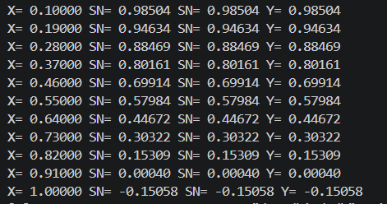
Рис. 21 Результат виконання Lab 3

Для кожного x з діапазону виведено значення S_N (для заданого n), S_E (для точності ε = 0.0001) та точне значення Y; значення S_E відрізняється від Y не більше ніж на ε, а S_N наближається до Y зі збільшенням n. Фактичний час: 1 год.
Завдання №5 Class Practice Task «Аналізатор місячного бюджету»
Тестування виконано на контрольних даних із умови: бюджет 8000 грн, 10 днів, витрати 450 0 1200 320 2800 0 150 890 3400 260. Консольний вивід пункти 2:
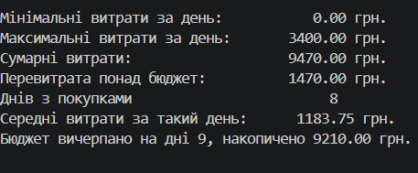
Рис. 22 Результат виконання Class Practice Task (статистика витрат)
Усі значення збігаються з контрольними з умови (мін/макс 0.00 і 3400.00; сума 9470.00; перевитрата 1470.00; 8 днів із покупками; середнє 1183.75; 3 дні понад ліміт — 3, 5, 9; топ-3 — 3400.00, 2800.00, 1200.00; бюджет вичерпано на дні 9). Перевірено також некоректний ввід у меню (літери abc, число 7, дробове 3.5, 2x): у кожному випадку програма виводить повідомлення про помилку і через goto повертає користувача до меню без зациклення. Початковий масив після виконання пункту 4 не змінюється.
Фактичний час: 2,5 год.
Завдання №6 Self Practice Tasks
Рис. 23 Зарахування розв’язку задачі «Зуби» в Algotester
7
Рис. 24 Зарахування розв’язку задачі «Складний екзамен» в Algotester
8
Рис. 25 Зарахування розв’язку задачі «Непередбачувана погода» в Algotester
Усі три розв’язки пройшли повний набір тестів у межах лімітів часу й пам’яті. Фактичний час: 0,5 год / 1 год / 0,5 год.
Зведена таблиця планового та фактичного часу:
№ | Завдання | Планований час | Фактичний час
1 | Theory Education Activities | 4 год | 4 год
2 | Requirements management and design activities | 2 год | 2,5 год
3 | Lab 2 | 0,5 год | 0,5 год
4 | Lab 3 | 1 год | 1 год
5 | Class Practice Task | 2 год | 2,5 год
6 | Self Practice Task 1 | 0,5 год | 0,5 год
7 | Self Practice Task 2 | 0,5 год | 1 год
8 | Self Practice Task 3 | 0,5 год | 0,5 год
9 | Result Documentation Report and Outcomes Placement Activities | 1,5 год | 2 год
10 | Results Evaluation and Release | 1 год | 1 год

Загальний плановий час: 13,5 год; загальний фактичний час: 15,5 год. Найбільше перевищення плану дали проєктування блок-схем та Class Practice Task, де довелось окремо продумувати валідацію вводу та повернення в меню через goto.

6. Кооперація з командою:
Робота над Епіком 3 велась у команді: для кожного учасника на дошці Trello створено картки за завданнями епіку, у яких відстежувався статус виконання. Умови задач, особливо вимоги Class Practice Task (рекурсія, параметри-посилання, goto, валідація), обговорювались на зустрічах у Google Meet; учасники обмінювались зауваженнями щодо блок-схем і оформлення коду та допомагали з розв’язанням задач на Algotester. Результати розміщувались у репозиторії на GitHub через Pull Request із подальшим переглядом.

Висновки:
Упродовж виконання Епіку 3 було здійснено комплексне опрацювання циклів, масивів та функцій мови C++ і реалізовано практичні програми з їх використанням. Отримані знання дозволяють перейти до вивчення складніших структур даних і алгоритмів.
Здобуті навички:
- Цикли: застосовано for, while та do-while відповідно до задачі; керування виконанням через break і continue; використання вкладених циклів для обчислення рядів та сортування.
- Масиви: оголошення, введення, обхід та обробка одновимірних масивів; пошук мінімуму й максимуму, сортування копії без зміни початкових даних.
- Функції: розбиття програми на функції за пунктами меню; передача параметрів за значенням і за посиланням (повернення двох значень через параметри-посилання); параметри за замовчуванням.
- Рекурсія: реалізація рекурсивної функції обчислення суми елементів масиву з базовим випадком і рекурсивним кроком.
- Вбудовані функції: використання бібліотеки cmath (fabs, atan та ін.) для обчислень і порівняння наближеного значення ряду з точним.
- Валідація вводу: перевірка успішності зчитування, діапазонів значень і зайвих символів; повернення користувача до меню через goto без зациклення.
- Алгоритмічне мислення: обчислення сум рядів із заданою точністю ε, виведення рекурентних формул для членів ряду.
- Проєктування: побудова блок-схем, оцінка та порівняння планового й фактичного часу.
- Робота з Git та командою: оформлення результатів у Pull Request на GitHub, планування завдань у Trello, командні обговорення в Google Meet.

